LESSINES

Festin: animations et spectacles
H.J. - L'Avenir
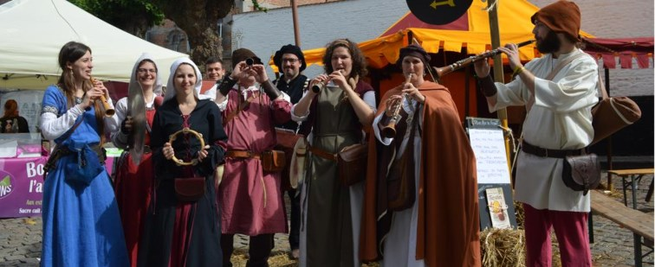
Lors du Festin, une ambiance festive et plaisante règne à Lessines.-ÉdA
Ces 2 et 3 septembre, Lessines vit à l’heure de la Renaissance et devient le décor de nombreuses animations et festivités gratuites.
En cette nuit de 1578, la petite bourgade de Lessines est assiégée. C’est à Sébastien de Tramasure de mener la Compagnie de la Jeunesse à la victoire. Depuis lors, les Lessinois fêtent leur héros et organisent pour l’occasion cortège, ripailles et réjouissances.
Ces 2 et 3 septembre, un programme riche et varié invitera les visiteurs à se divertir et flâner au temps de la Renaissance. Résultat d’un an de travail de l’ombre pour les bénévoles de l’ASBL organisatrice des Fêtes historiques du Festin, ce premier week-end de septembre mettra en lumière le folklore lessinois rehaussé de nombreuses nouveautés, animations et de belles surprises.
Dès le samedi matin, la grande volée de toutes les cloches de l’église Saint-Pierre annoncera l’ouverture du 439e Festin. Fidèle aux traditions, le Festin sera rythmé des grands moments tels que le banquet spectacle du samedi soir et la Grand-Messe Renaissance en l’église Saint-Pierre du dimanche matin suivi des Grand Cortège et Procession historiques rassemblant pas moins de 800 figurants.
Tout au long du Festin, les passants peuvent également re-découvrir les techniques et saveurs d’antan à la franche-foire qui s’étalera sur le Parvis de l’église, jusqu’à la rue des Moulins. Venus de Belgique et de France, près de 60 artistes et artisans présenteront leur travail et pratiqueront leur art sous les yeux des promeneurs. Même les canards se promènent au milieu de la franche-foire en compagnie de leur maître Adriano.
Les festivités seront également l’occasion de découvertes avec une visite guidée de l’église et des Jardins des plantes de l’Hôpital. Le programme étoffé propose une multitude d’activités gratuites et divertissantes pour les enfants comme les adultes: Mini-ferme, magicien, cirque, etc.
0471/54 75 26; www.festin.be

